此试题可能存在乱码情况，在查看时请点击右上角全屏查看
2018年娄底中考物理冲刺试题
一、单选题：（共30分，每小题2分，下列各小题四个选项中，只有一个选项符合题意。）
1. 下列物理量中，以科学家的名字欧姆作为单位的物理量是
A．电阻 B．电流 C．电压 D．电功率
2．图1所示的现象中，由于光的直线传播形成的是
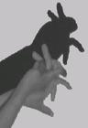
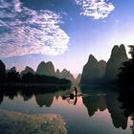
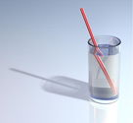
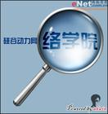
C
景物在水中成像

A
铅笔好像在水面处折断了
D
手在墙上形成手影
B
图1
放大镜把字放大

3．在物理学中，原子、原子核及其更深层次的物体统称为微观粒子，以下微观粒子按空间
尺度由小到大排序正确的是
A．原子 原子核 质子 夸克 B．夸克 质子 原子核 原子
C．夸克 原子核 质子 原子 D．原子核 质子 夸克 原子
4．下列现象中的物态变化属于升华的是
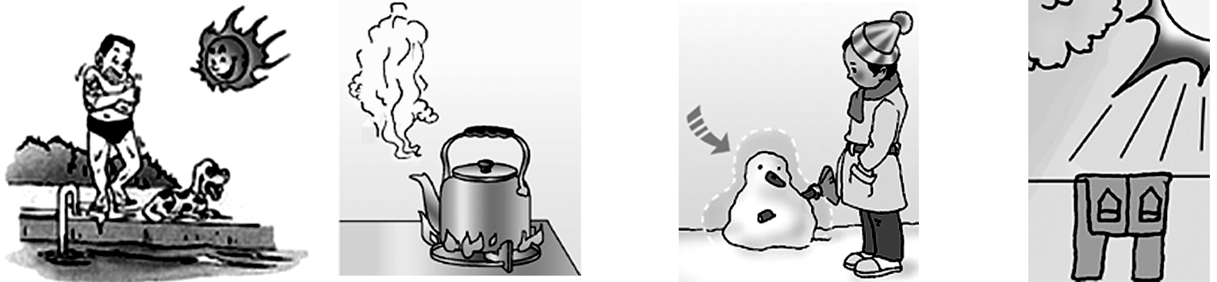
刚从水中
出来，感觉特别冷
水烧开时冒出大量“白汽”
冬季,堆在户外的“雪人”没熔化却变小
夏天凉晒的湿
衣服逐渐变干
B
A
C
D
图2
5.随着生活水平的提高，代步工具已经越来越广泛，但是城市交通拥堵严重，为了推行“低碳生活”，自行车重新成为人们的重要交通工具，下列有关自行车的结构及使用的说法中不正确的是
A．自行车的轮胎表面做得凹凸不平是为了增大摩擦
B．自行车的刹车把手实际上是一个省力杠杆
C．骑自行车上坡前加紧用力蹬车是为了增大惯性
D．骑自行车匀速下坡时动能不变，机械能减小
6. 关于声现象的说法正确的是
A．声和电磁波都能传递信息且都可以在真空中传播
B．住宅安装双层玻璃窗可以减小室外噪声对室内的影响
C．“听诊器”能使人的心脏振动幅度增大，响度增大
D．只有主人说出暗语时才能打开“声纹锁”，其辨别声音的主要依据是音调
7．小明同学是一位初三的男生，下列与他相关的一些数据的估测，明显不合理的是
A．他穿的鞋的长度大约是50cm左右 B．他的身高大约是17dm左右
C．他的质量大约是60kg左右 D．他穿的校服上衣的长度大约是0.8m左右
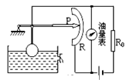
8. 如图3所示，是一种自动测定油箱内油面高度的装置，R是转动式变阻器，它的金属滑片P是杠杆的一端，下列说法正确的是
A．油量表是由电流表改装而成的 B．R 、R0在电路中是并联的
C．油位越高，流过R的电流越大 D．油位越高，R两端的电压越大
9. 为了防范灰太狼的入侵,聪明的喜羊羊给羊村安装了一套报警系统,要求:用细导线ab将羊村围住，合上开关，值班室的灯亮而铃不响；当灰太狼碰断导线ab进入羊村时，电铃就会响起来。下列电路图中符合要求的是
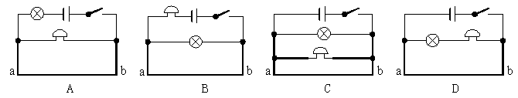

10. 蹦极(Bungee Jumping)是一项户外休闲活动。如图5所示，跳跃者站在约40米以上高度的位置，用橡皮绳固定住后跳下，落地前弹起。在人的整个运动过程中，以下说法正确的是
图4
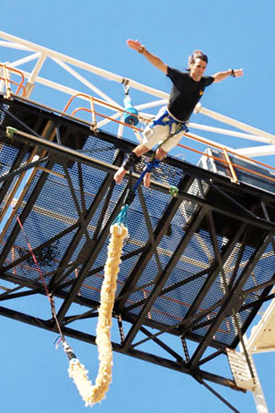
A.人的运动速度一直在增加
B.人减少的重力势能全都转化为动能
C.蛙人跳下以后，橡皮筋便具有弹性势能
D.人到达最低点的瞬间时，人的动能为零
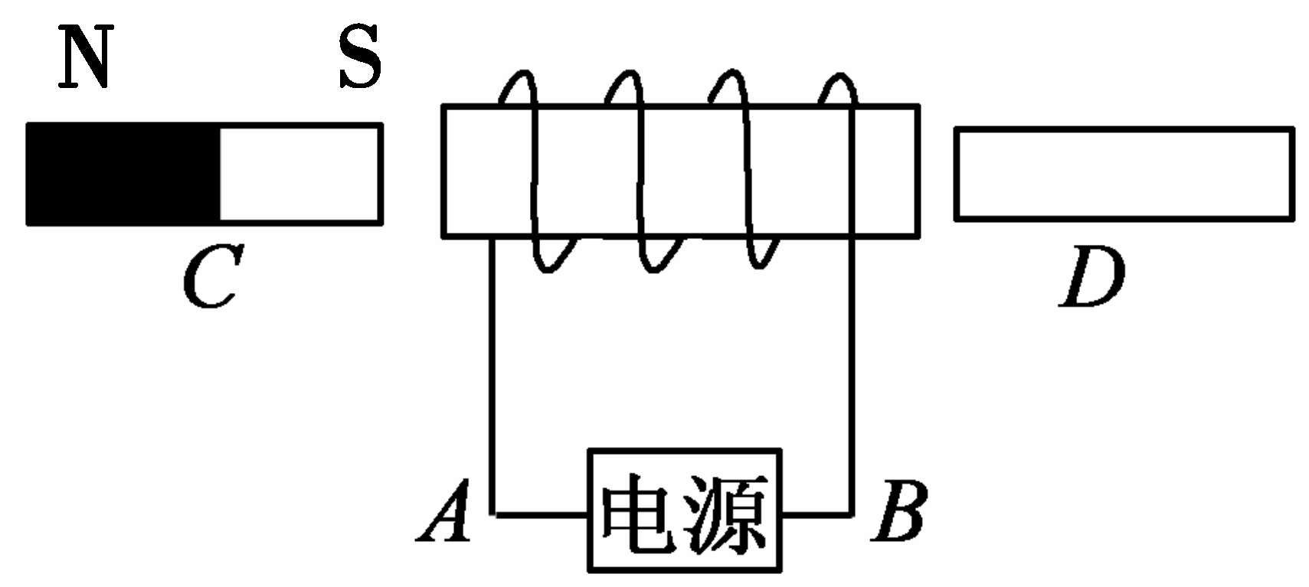
11. 如图6所示，电磁铁左侧的C 为条形磁铁，右侧的D 为软铁棒，A、B 是电源的两极.下列判断中正确的是
图5
A．若A为电源正极，则C、D都被吸引
B．若B为电源正极，则C被吸引，D被排斥
C．若B为电源正极，则C、D都被排斥
图6
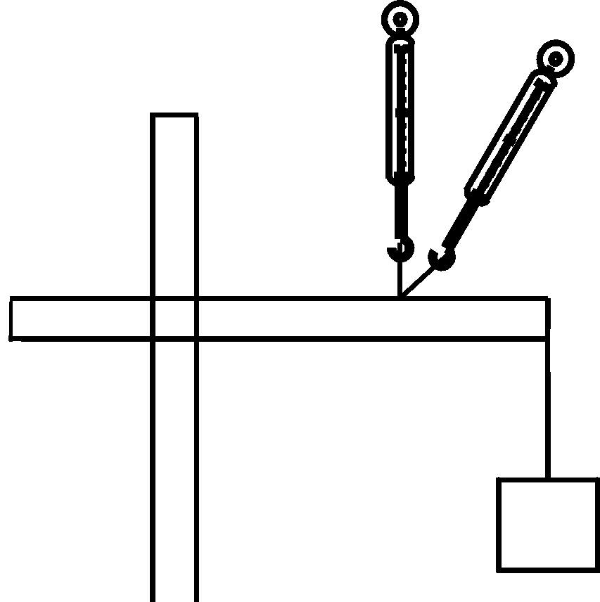
D．若A为电源正极，则C被排斥，D被吸引
12.如图7所示的杠杆正处于平衡状态，现将弹簧秤改为沿斜上方用力拉，要使这个杠杆仍保持平衡，弹簧秤的示数将
A．增大 B．不变
C．减小 D．无法判定
图7
13.在探究凸透镜成像规律时，一位同学用凸透镜观察书上的文字,文字变大了，为了看到更大的清晰的像，应
A.书与眼睛不动, 凸透镜离书远一些 B.书与眼睛不动,凸透镜离书近一些
C.书与凸透镜不动,眼睛离书近一些 D.书与凸透镜不动,眼睛离书远一些
14.小刚同学在超市买了一盏台灯，为了了解台灯的照明效果，回家后将台灯的插头插入插座时，室内电灯全部熄灭保险丝熔断，发生这一现象的原因可能是
A．台灯的功率太大了 B．台灯的灯丝断了
C．插座内有短路 D．台灯插头处短路了
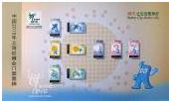
15.如图8所示是上海世博会门票，门票中有中国自主知识产权的芯片——“世博芯”，它记录着参观者的资料，并能以无线方式与遍布世博园区的传感器交换信息．在交换信息时，应用了大量的物理知识，下列知识得到应用的是
A．回声 B．电流的热效应
图8
C．电磁感应 D．光的反射
题号 | 1 | 2 | 3 | 4 | 5 | 6 | 7 | 8 | 9 | 10 | 11 | 12 | 13 | 14 | 15
答案

二、填空题（本大题共10小题，每小题2分，共20分。请把答案填写在横线上的空白处）
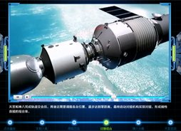
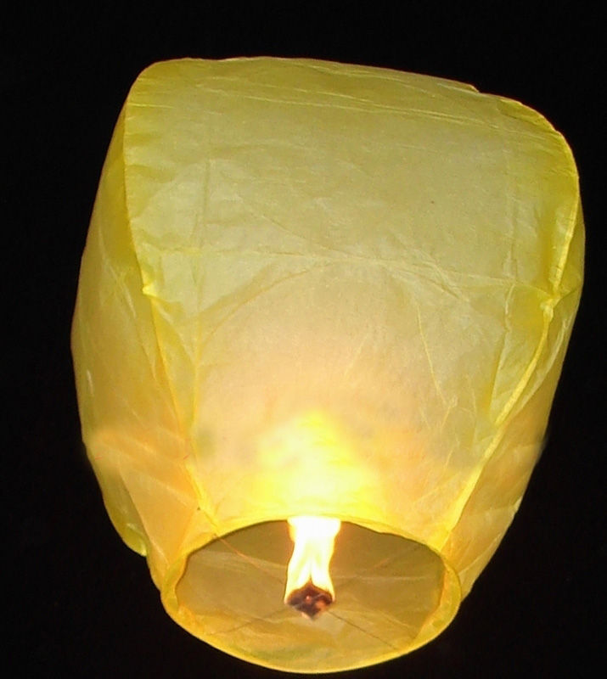
16. 2011年11月14日晚20时“天宫”与“神八”成功对接，“天宫”与“神八”这次太空中的亲密接触意味着我国成为继美国、俄罗斯后，第三个独立掌握航天交会对接技术的国家，可谓“一吻定江山”。如图9，“天宫”与“神八”对接时，它们以地面为参照物是 的（填“运动”或“静止”）。
图9
17．元宵佳节，娄底许多人在孙水河公园燃放孔明灯（如图10）祈福。孔明灯上升的原因是点燃蜡炬，使灯罩内的气体密度＿＿＿＿（选填“大于”、“小于”或“等于”）灯罩外的空气密度。
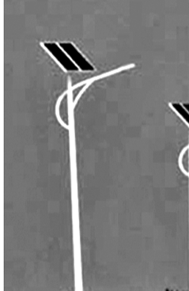
18. 小兰站在竖直放置的平面镜前1m处，她在镜中的像到镜面的距离是________m。
图10
19.如图11所示是娄底珠山公园的太阳能路灯，灯杆顶端是太阳能电池板，它能将太阳能转化为电能，并向灯杆下方的蓄电池充电，供夜晚路灯照明．若在一定时间内，太阳光辐射到该太阳能电池板的能量为2.7×107 J，这些能量经转化后，可供功率为35 W的路灯工作60 h，那么该太阳能路灯的能量转化效率是________%．
图11
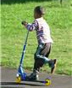
20.滑板车深受青少年的喜爱，如图12所示，小明正“驾驶”滑板车向前滑行．图中小明一脚站立其上，另一只脚不时用力向后蹬地，使滑板车前进，这说明力的作用是_____ ___．
图12
21.俄制米一26TS是世界上最大的重型直升机，它在四川地震灾区唐家山堰塞湖应急疏通工程完成后的撤离行动中，把重约14T的挖掘机在30s内匀速提升
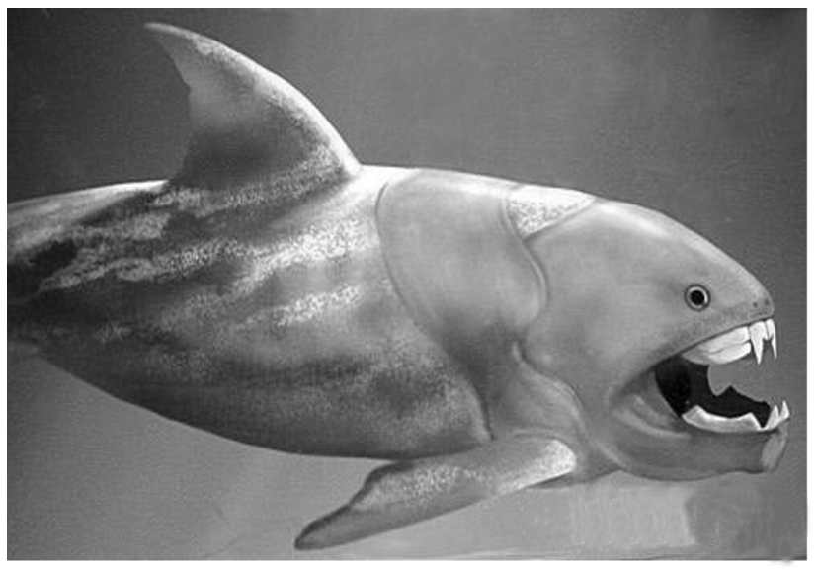
到距工地600m的空中，在这个过程中它对挖掘机所做功的功率是 W（g=1ON/kg）。
22.生物学家最新的研究表明，生活在3.6亿年前泥盆纪的一种邓氏鱼(如图13所示)的咬合力比任何已知生物都要强．它在啃噬猎物时每平方厘米的咬合力高达5.6×104 N，由此可计算出它的咬合压强高达__________Pa.
图13
23.京沪高铁客运专线于2011年6月正式运营。专线全长1318千米，列
车早上7点从北京南发车，中午12点便能到达上海虹桥，则列车的平均速度约为______km/h.
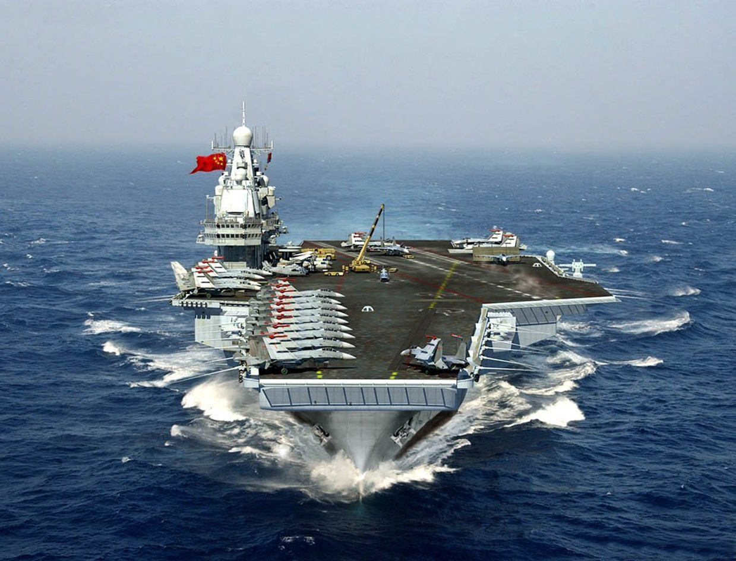
24.2011年7月, D3115次动车与D301次动车行至温州时，发生追尾脱轨坠落事故.危急之际，工作人员虽然紧急刹车制动，但由于列车具有______前滑，追尾事件瞬间发生。
25. 如图14是我国的航母平台2011年首次进行出海航行试验时的情景，如果航母上的起重机将甲板上的飞机吊起来,则航母所受的浮力将_________(填“变大”,“变小”或“不变”)
图14
三、作图与实验探究题（共27分26题4分，27题6分，28题8分，29题9分）
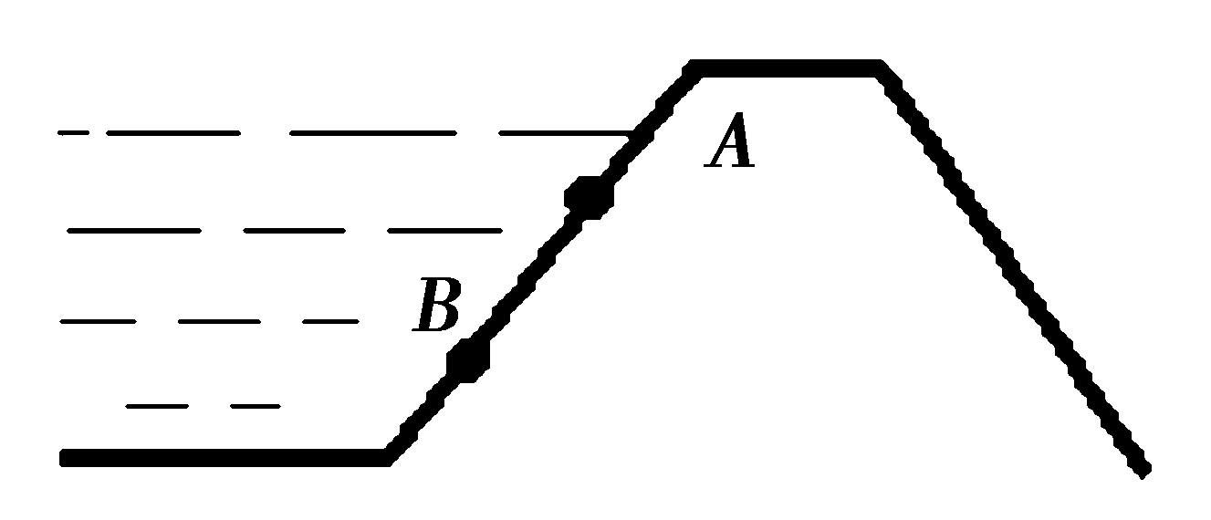
26.①.如图15所示，将一篮球以某一初始速度竖直向上抛出，请画出篮球离开手后竖直上升过程中所受力的示意图 (空气阻力f不能忽略，浮力不计)．


图15
图16

②.大坝总是修成上窄下宽的形状，如图16为一大坝的截面图，A、B为大坝上两点，请画出A、B两点处大坝受到水压力的示意图。
27.如图17是探究物体动能大小与物体的质量、速度的关系的示意图.
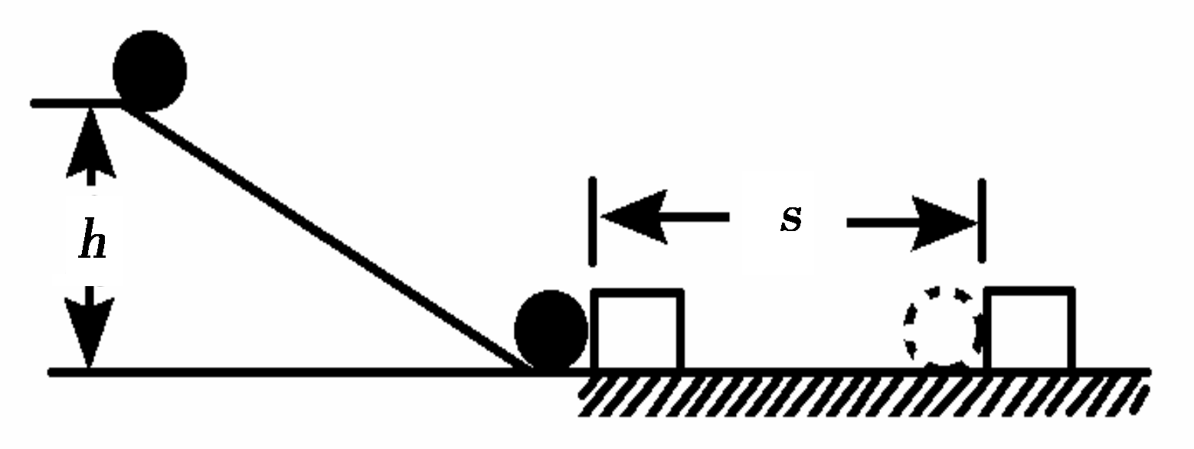
(1)在探究动能与速度的关系时，要保持________不变，让小球从________(填“相同”或“不同”)的高度滚下，使小球以不同的速度推动木块移动.
(2)要探究动能与物体质量的关系时，要保持________相同，就是让质量不同的小球从____________高度滚下．
图17
(3)物理研究方法有许多，如等效替代法、类比法、对比法、控制变量法等．本实验运用了两种研究方法：一是____________法；二是转换法，就本题来说用
来表示小球动能大小的方法就是转化法．
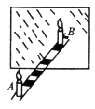
28.如图18是“探究平面镜成像特点”的实验：竖立的透明玻璃板下放一把直尺，直尺与玻璃板垂直，两支相同的蜡烛A、B竖立于玻璃板两侧的直尺上，以A 蜡烛为成像物体．
图9
图18
(1) 为便于观察，该实验最好在_______环境中进行（选填“较明亮”或“较黑暗”）；此外采用透明玻璃板代替平面镜，虽然成像不如平面镜清晰，但却能在观察到A蜡烛像的同时，也能观察到____ _ __，巧妙地解决了确定像的位置和大小的问题.
(2)小明点燃A蜡烛，在寻找A蜡烛的像的位置与B蜡烛相同为止，这时发现A蜡烛像与B蜡烛的大小________ .
(3)为证实上述有关成像特点是否可靠，你认为应采取下列________(填序号)项操作．
A．保持A、B两支蜡烛的位置不变，多次改变玻璃板的位置进行观察
B．保持玻璃板位置不变，多次改变A蜡烛的位置，进行与上述(2)相同的操作．
29.为了探究“通过导体中的电流与电压、电阻的关系”，某同学连接了如图19所示的电路图.（9分）
（1）请将图19所示的实物连接成实验电路，（要求滑动变阻器的滑片向左移电流表示数变小）并在右面的方框内画出电路图.

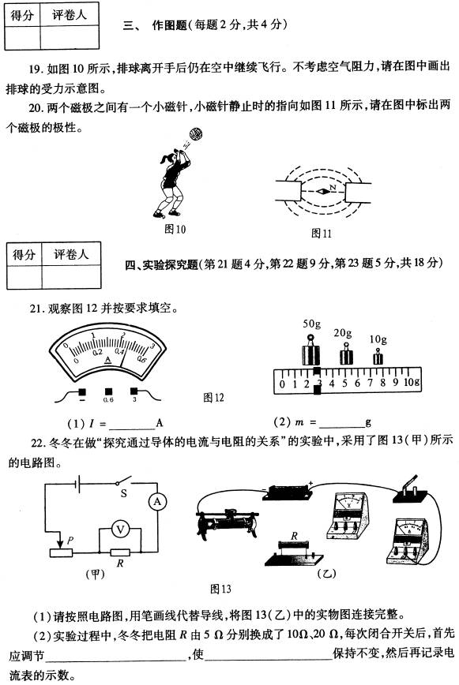

图19

（2）连接电路时，开关应 ，变阻器的滑片P应置于 端. (填“左”或“右”)
（3）接通电路后，发现电流表指针不偏转，电压表指针有明显的偏转，调节变阻器的滑片时也没有任何的变化．你认为电路中的故障是 .
(4) 在研究导体中的电流与电压的关系时，滑动变阻器的作用是 .
（5）此电路还可以研究的实验是 .

四、综合应用题（共23分，30题11分，31题12分）
30. 小刚同学家新买了一台电热水器，他发现铭牌上有一些数据如下表所示。
（１）用该热水器把20 kg的水从20℃加热到40℃，水吸收的热量为多少？[c水＝4.2×10３Ｊ／（kg·℃），不考虑电阻随温度变化]
（2）若在用电高峰时，电路上的实际电压只有200Ｖ，热水器加热（1）中的水需要38.5 min，这些时间会消耗多少电能？
（3）前两问中，热水器加热时的效率是多少？
（4）我国用电量逐年增长，如何缓解这种压力呢？请你提出两个好的建议。
型号 | PCD-H40Ⅱ
容积 | 20L
额定最高温度 | 75OC
额定电压 | 200V
额定功率 | 1.1KW
额定内压 | 0.75MPa

31. 随着生活水平的提高，汽车已经进入百姓家庭，汽车在行驶中，由于路况和车速的不同，发动机的实际功率也不同，通常行驶时，实际功率要小于它的最大功率。某型号轿车的有关数据如下表。（某标号汽油的热值约为5.0×107J/kg，密度约为0.7×103kg/m3）
求：（l）若轿车以100km/h的速度匀速行驶lh，则轿车消耗了多少千克的汽油？
(2)若轿车发动机的效率是30％，当轿车以100km/h的速度匀速行驶时，发动机的实际功率是多少瓦特？
(3)从环保角度来看汽车的大量使用造成了哪些环境污染？请你提出一条解决的建议；交通法规定，汽车在公路上行驶不许超载，其原因是什么？
发动机最大功率 | 90KM
百公里耗油（100km/h匀速行驶） | 6.0L(某型号汽油)
最大车速 | 170Km/h

2018年娄底中考物理冲刺试题参考答案
一、单选题
题号 | 1 | 2 | 3 | 4 | 5 | 6 | 7 | 8 | 9 | 10 | 11 | 12 | 13 | 14 | 15
答案 | A | B | B | C | C | B | A | D | A | D | D | A | D | D | C
二、填空题
16、运动 17、小于 18、1 19、28 20、相互的 21、2.8×106
22、5.6×108 23、263.6 24、惯性 25、不变
三、作图与实验探究
26、略
27、（1）质量 不同 （2）速度；同一高度滚下 （2）控制变量法；木块滑动的距离
28、(1)较黑暗；蜡烛 (2)相等 (3)B
29、(1)图略 (2)断开；左 (3)电阻R断路 (4)改变电流 (5)测电阻R的电功率
四、综合应用
30、 (1) Q吸=c m (t2一t1) =4.2×103J／(kg•℃)×20kg×(40℃—20℃)=1.68×106J
(2) P实/P = U实2 / U2
P实/1100W= （200 V)2/(220V)2
P实 =1000 W
W=P实 t= 1000 W×38.5×60 =2.31 ×106J（3分）
（3）η= Q吸/ W=72.7 %
（4）只要建议符合实际即可。
31、（1）m =ρV = 0.7×103kg/m3×6×10-3 m3=4.2 kg（2分）
（2）Q = mq = 5.0×107J/kg×4.2 kg=2.1×108J
W =ηQ = 30%×2.1×108J=6.3×107J
P = W/t = 6.3×107J/3600s=1.75×104W（4分）
（4）大气污染和噪声污染，发展太阳能汽车等；超载时质量大，惯性大，容易发生交通事故（2分）

